Na nowej drodze życia… zawodowego.
Dlaczego Polacy chcą zmienić zawód?

Świadomie pokierować swoją karierą zawodową, zamiast biernie czekać na rozwój sytuacji – taki wniosek płynie z raportu Barometr Rynku Pracy XVI, opracowanego przez Gi Group. Ponad 61 proc. osób rozważających zmianę pracy lub obawiających się jej utraty, wyraża chęć przebranżowienia się, co z jednej strony może być efektem coraz bardziej zaznaczających się trendów w obszarze rynku pracy, a z drugiej – pandemii, która przyspieszyła zachodzące zmiany.

Pandemia bezlitośnie zweryfikowała rynek pracy, ujawniając, które zawody mają szansę przetrwać mimo kryzysu, a które są obarczone wysokim ryzykiem i w niesprzyjających okolicznościach przestaną być źródłem dochodów. Jak wynika z XVI edycji badania Barometr Rynku Pracy (pełna wersja dostępna już wkrótce), które przeprowadzono na zlecenie Gi Group, w I kwartale 2022 r. utraty pracy obawiało się 27,7 proc. respondentów (rok wcześniej – 34,6 proc.), zaś faktycznie dotknęła ona 17,5 proc. respondentów (rok wcześniej – 16,2 proc.). Ważnym rozwiązaniem tego problemu może okazać się przebranżowienie. Raport pokazuje, że 61,3 proc. osób, które planują zmienić pracę lub boją się jej utraty, rozważa dodatkowo zdobycie kwalifikacji w zupełnie nowej dziedzinie.

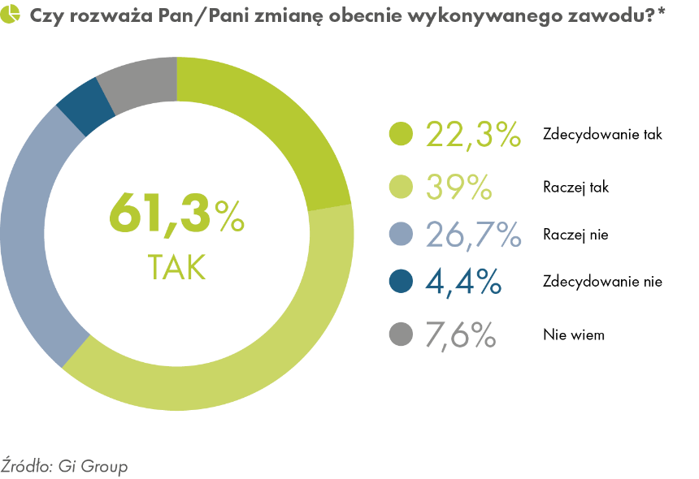

– Ucieczka do przodu, radykalna zmiana, nowy rozdział w życiu – tak można zinterpretować gotowość do przebranżowienia się. Polacy coraz częściej uświadamiają sobie przeobrażenia, jakie zachodzą na rynku pracy i konieczność dostosowania się do nich. Najważniejszym trendem, który będzie przybierać na sile, jest dalsza cyfryzacja i automatyzacja. Sprawiają, że część zawodów znika, pojawiają się nowe, wymagające nowych kompetencji – zauważa Marcos Segador Arrebola, Prezes Zarządu Gi Group Poland S.A.

Postęp technologii może niepokoić i znajduje to odzwierciedlenie w nastrojach pracowników: 34,1 proc. postrzega automatyzację jako zagrożenie, co oznacza wzrost wobec poprzedniego roku, kiedy obawiało się jej 28,2 proc. badanych.

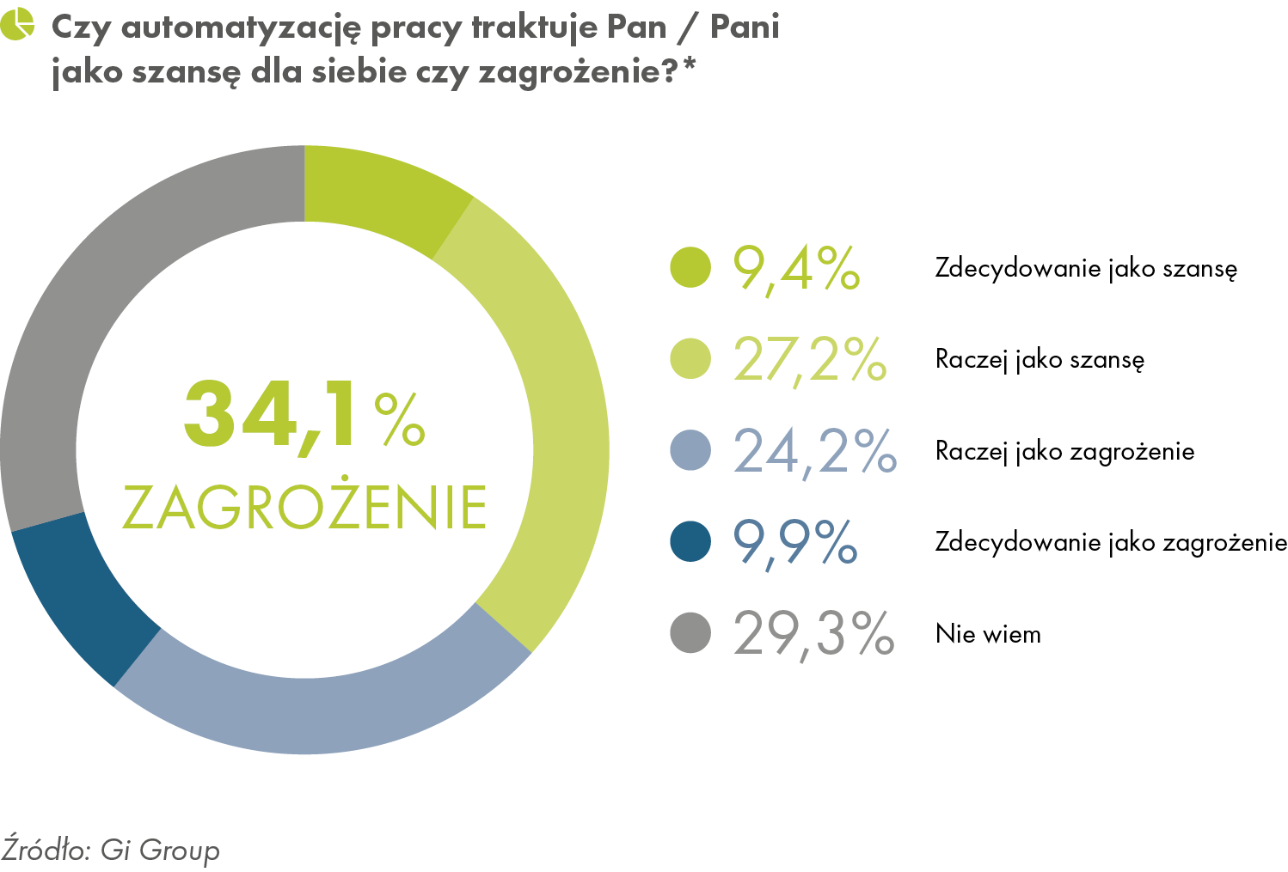

Gotowość do zmiany zawodu deklaruje więcej kobiet (65,1 proc.) niż mężczyzn (57,6 proc.),
w przedziałach wiekowych – pracownicy do 25. roku życia (71,5 proc.), pod względem stosunku pracy – osoby pracujące na umowach zlecenia lub o dzieło (66,7 proc.), jeśli zaś chodzi o wynagrodzenia – najmniej zarabiający (67,9 proc.). Takie statystyki nie dziwią, biorąc pod uwagę fakt, że podczas dwóch pandemicznych lat kobiety bardziej dotknęła utrata pracy, zaś pozostałe grupy respondentów z racji małego doświadczenia, niskich zarobków czy niezbyt korzystnych warunków zatrudnienia mają najmniej do stracenia, a mogą najwięcej zyskać.

– Sprostanie wyzwaniom przyszłości wymaga jasnego określenia potencjału pracowników i możliwych ścieżek ich rozwoju. Dla wielu pracowników będzie to oznaczać znaczne podniesienie lub zmianę swoich kwalifikacji, a idea „uczenia się przez całe życie” staje się koniecznością – komentuje Agnieszka Zielińska, Dyrektor Polskiego Forum HR.

Jeszcze kilkanaście lat temu Polakom z trudem przychodziła zmiana miejsca zatrudnienia, o zmianie zawodu nawet nie wspominając. Biorąc pod uwagę dynamikę rynku pracy, umiejętność przystosowania do zmieniających się wymogów będzie kompetencją niezwykle istotną i poszukiwaną.

– Niezależnie od przesłanek otwartość na przekwalifikowanie się to pozytywne zjawisko. Jest dowodem elastyczności, decyzyjności i w pewnym sensie odwagi. Polacy nie chcą czekać, co przyniesie przyszłość, wolą sami kształtować swoje życie zawodowe, nawet jeśli miałoby rozpocząć się w całkowicie nowej roli – podsumowuje Marcos Segador Arrebola, Prezes Zarządu Gi Group Poland S.A.

***
Barometr Rynku Pracy XVI to kolejna edycja raportu publikowanego cyklicznie od 2014 r. przez Gi Group. Zrealizowane po roku przerwy i dwóch latach trwania pandemii badanie tradycyjnie uwzględnia perspektywę pracownika i pracodawcy. Prezentuje zagadnienia takie jak m.in. wynagrodzenia, utrzymanie, zmiana i utrata zatrudnienia, metody poszukiwania pracy i rekrutacji, sytuacja kobiet, mężczyzn, osób innych narodowości czy po 55. roku życia, wreszcie od niedawna – automatyzacja. W tym roku zostało wzbogacone o dodatkowe wątki w związku z sytuacją w Ukrainie: wspierania potrzebujących, różnorodności w miejscu pracy i swojej w nim pozycji w obliczu wojny za wschodnią granicą. Patronami raportu są: Instytut Analiz Rynku Pracy, Konfederacja Lewiatan, Polskie Forum HR oraz Pro Progressio.

# # #
Gi Group jest międzynarodową agencją pracy i doradztwa personalnego. Prowadzi działalność w zakresie m.in. stałego i czasowego zatrudnienia, wyszukiwania i rekrutacji pracowników oraz outsourcingu. Dzięki strategicznym partnerstwom jest obecna w 58 krajach, z czego w 31 bezpośrednio. Według Staffing Industry Analysts jest jedną z największych firm HR na świecie. W Polsce Gi Group Holding świadczy usługi w ramach czterech marek – Gi Group, Grafton Recruitment, Wyser oraz Thomas International. Więcej: pl.gigroup.com.

KONTAKT DLA MEDIÓW

Dorota Zawadzka Monika Gajo
Communications Manager, rzecznik prasowa Senior Consultant
Gi Group w Polsce Marketing & Communication Consultants
Mob.: +48 692 186 083 Mob.: +48 662 031 031
E-mail: dorota.zawadzka@gigroup.com E-mail: gajo@mcconsultants.pl

